Báo cáo

-Mô tả INPUT:

+Các thành phần của INPUT

+Ràng buộc của INPUT

+Cấu trúc của file lưu input

-Mô tả OUTPUT :

+Các thành phần của OUTPUT

+Ràng buộc của OUTPUT

+Cách mà OUTPUT lưu trữ trong code

-Mô tả các tham số ảnh hưởng thế nào đến kết quả

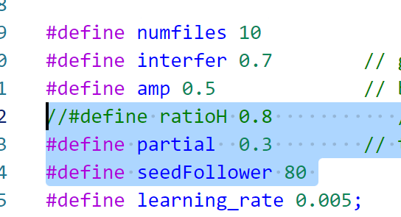

Vd tham số learning_rate biểu hiện tốc độ cật nhật lời giải trong hàm training

-Mô tả các struct(solution ,input) trong code :

+Tác dụng chính của các struct

+Mục đích sử dụng của các thuộc tính

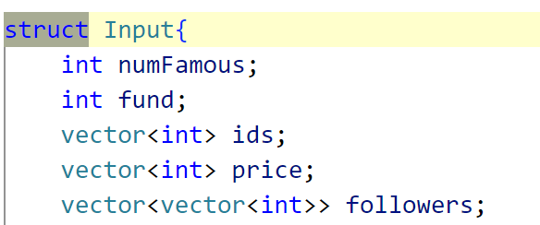

Vd mục đích sử dụng thuộc tính numFamous trong struct Input là lưu trữ tổng số lượng người nổi tiếng có thể thuê.

+Mục đích sử dụng của các hàm con và tham số truyền vào